直接法：尽量做“无DMPO”直接测ClO₂四线本征谱（Ozawa、Marcon给了经典谱）。

OXIDATION OF SPIN-TRAPS BY CHLORINE DIOXIDE (C1Oe) RADICAL IN AQUEOUS SOLUTIONS: FIRST ESR EVIDENCE OF FORMATION OF NEW NITROXIDE RADICALS
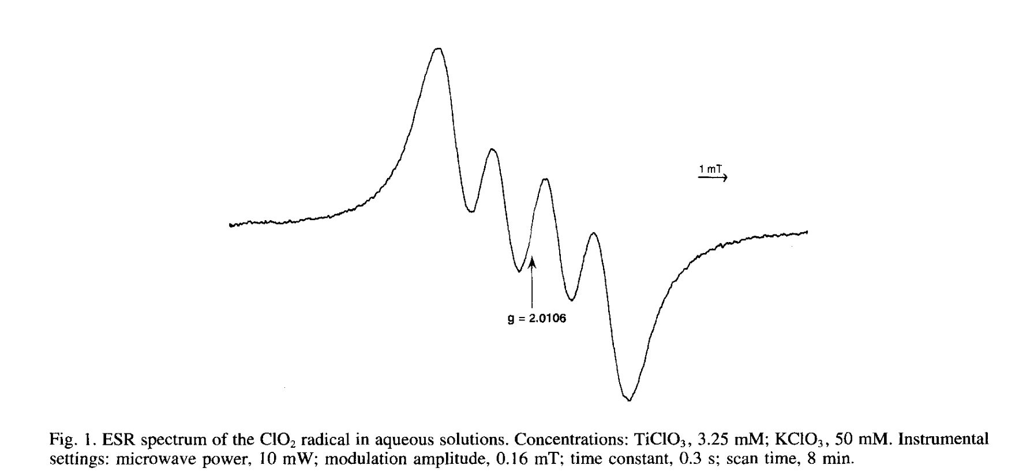
测到的信号到底是什么？
- Fig.1：作者指认为 ClO₂·本征四线谱，并给出 g=2.0106、分裂1.85 mT。​
- 加DMPO后：ClO₂信号会被抑制/消失，出现DMPO被氧化后的信号（文中讨论DMPOX等）。​
样品/体系条件（配样）
- ClO₂·生成体系：TiCl₃ 3.25 mM + KClO₃ 50 mM，pH 2.0；混合后1 min开始测ESR。​
- Fig.2（含DMPO）：DMPO 33 mM，TiCl₃ 2.2 mM，KClO₃ 33 mM。​
- 另外作者还提到：加入 300 mM DMPO 时ClO₂信号完全消失（强烈说明“DMPO会干扰直接测ClO₂”）。​
仪器与扫描参数（该文献明确给出）
- 仪器：JEOL-RE-1X（X-band），100 kHz磁场调制；Mn²⁺/MgO 与 DPPH 校准。​
- Fig.1 参数：microwave power 10 mW；modulation amplitude 0.16 mT；time constant 0.3 s；scan time 8 min。

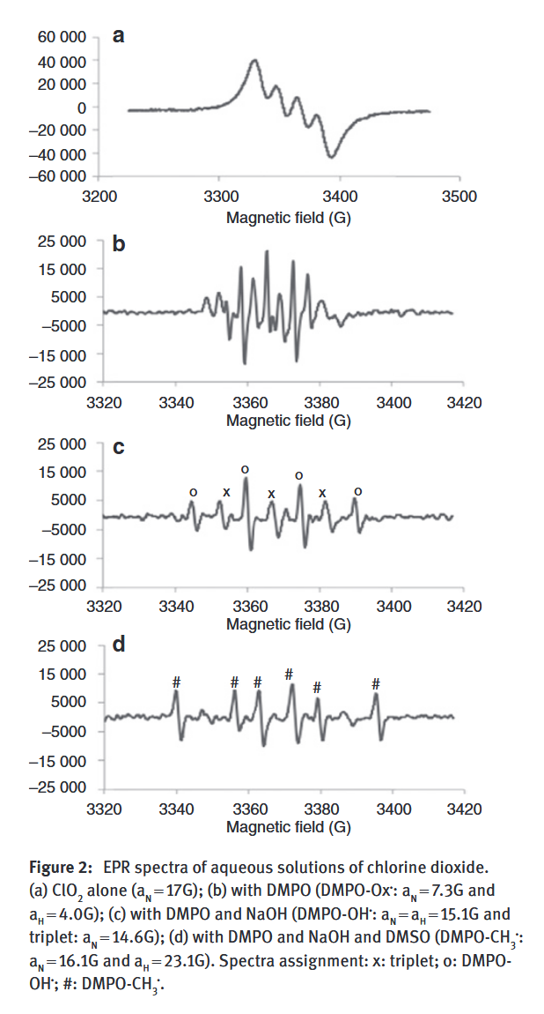
New insights into the decomposition mechanism of chlorine dioxide at alkaline pH

• ClO₂本身有本征EPR谱
• 在不同pH/加入DMPO、NaOH、DMSO等条件下会出现不同DMPO加成/氧化产物谱，用于判定HO·等。
EPR图（与ClO₂直接相关）
- Figure 2a：ClO₂ alone（ClO₂本征谱）
- Figure 2b：ClO₂ + DMPO（出现 DMPO-Ox·，说明ClO₂氧化DMPO）
- Figure 2c：ClO₂ + DMPO + NaOH（出现 DMPO-OH·）
- Figure 2d：ClO₂ + DMPO + NaOH + DMSO（出现 DMPO-CH₃·）
测到的信号到底是什么？（作者已在图注/正文给出）
- ClO₂本征谱：耦合常数标为约 17 G（四线）。
- DMPO-Ox·：aN=7.3 G、aH=4.0 G（七线）
- DMPO-OH·：aN=aH≈15.1 G（典型1:2:2:1）​
- 关键解释：ClO₂在pH≈3–4会氧化DMPO产生DMPO-Ox·；在加NaOH过量碱性下DMPO-Ox不再出现而出现DMPO-OH·。
样品/体系条件（配样方式、浓度/比例）
- 该文给的是配比与总量：EPR在室温、反应5 min后测；样品总体积 300 μL。​
- 配样顺序：水→（可选）NaOH→模型化合物→（可选）自由基清除剂（DMSO或HCOONa）→DMPO→氧化剂。​
- 给出一组典型摩尔配比：chlorinated oxidant : NaOH : DMPO : model compound : DMSO = 1 : 1.75 : 27 : 3.75 : 420，并给出对应的μmol（如氧化剂2 μmol、NaOH 3.5 μmol、DMPO 54 μmol、模型物 7.5 μmol、DMSO 840 μmol/300 μL）。​

间接法：DMPO-Ox 可以作为“强氧化/ClO₂参与”的线索，但要像EST 2019那样同时用UV-vis(360 nm)等证据链，否则DMPO-Ox的特异性不够。

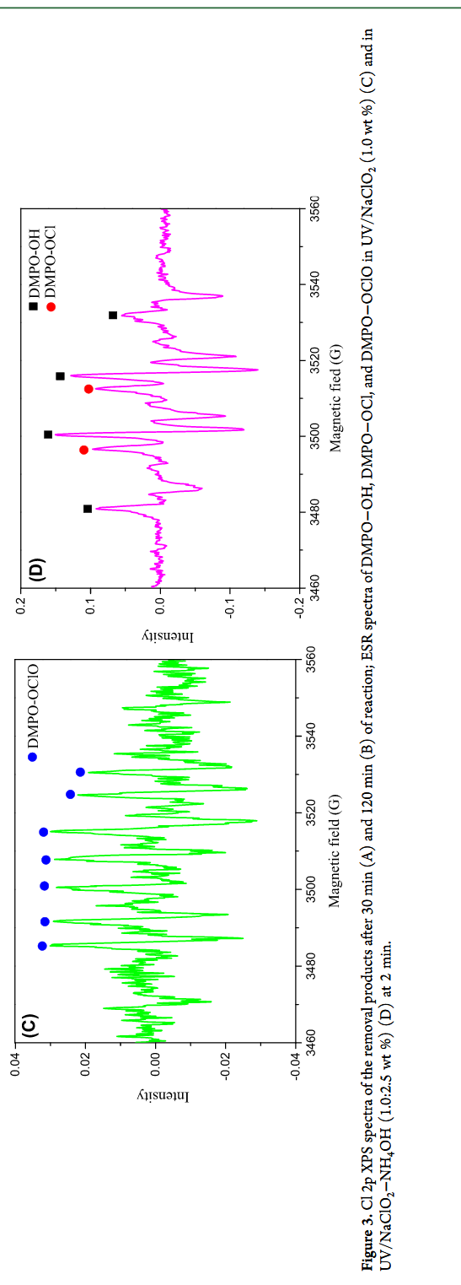
Simultaneous Removal of SO<sub>2</sub> and NO Using a Novel Method of Ultraviolet Irradiating Chlorite–Ammonia Complex

目的（ClO₂相关测什么、与什么比较）
用ESR+UV-vis+猝灭实验验证 UV/NaClO₂-NH₄OH 体系中活性物种（ClO₂、ClO·/HO·等），并比较UV/NaClO₂ vs UV/NaClO₂-NH₄OH的自由基组成差异，说明NH₄OH能抑制ClO₂生成、改变HO·/ClO·贡献。
EPR图（与ClO₂/ClO₂⁻体系直接相关）
- Figure 3(C,D)：
  - (C) UV/NaClO₂（1.0 wt%）下 DMPO-OH、DMPO-OCl、DMPO-OClO 等谱
  - (D) UV/NaClO₂-NH₄OH（1.0:2.5 wt%）下相应谱
  - 采样时间：2 min​
- 文中还提到对照 UV/NaClO 的ESR谱在 Figure S14（SI）。
这篇文献里“ClO₂的ESR证据”到底是什么信号？
- 作者写法是：在无NH₄OH时 UV/NaClO₂ 体系出现 DMPO-Ox 加合物信号（aN=7.4 G, aH=5.1 G），据此认为“产生了ClO₂”，并说这与Marcon的ESR结果、以及他们的UV-vis（360 nm）一致。​
- 同时，加入NH₄OH后DMPO-Ox消失、DMPO-OH（aN=aH=15.0 G）增强，于是作者得出“NH₄OH抑制ClO₂生成但增加HO·产率”。​
样品实验条件（NaClO₂浓度、NH₄OH比例、配样）
- 图3(C)：UV/NaClO₂ 1.0 wt%；图3(D)：UV/NaClO₂-NH₄OH 1.0:2.5 wt%；2 min取样做ESR。​
- ESR使用DMPO作spin trap。
仪器/扫描参数
- 仪器：Bruker E500；“with or without DMPO”；但具体ESR扫描参数写在 Text S3（SI）。​
- 由于你上传的是正文PDF，Text S3内容未包含在文内，因此该篇无法从正文提取微波功率/扫场宽度/调制幅度等（只能如实写到这里）。

A novel method of ultraviolet/NaClO2-NH4OH for NO removal: Mechanism and kinetics
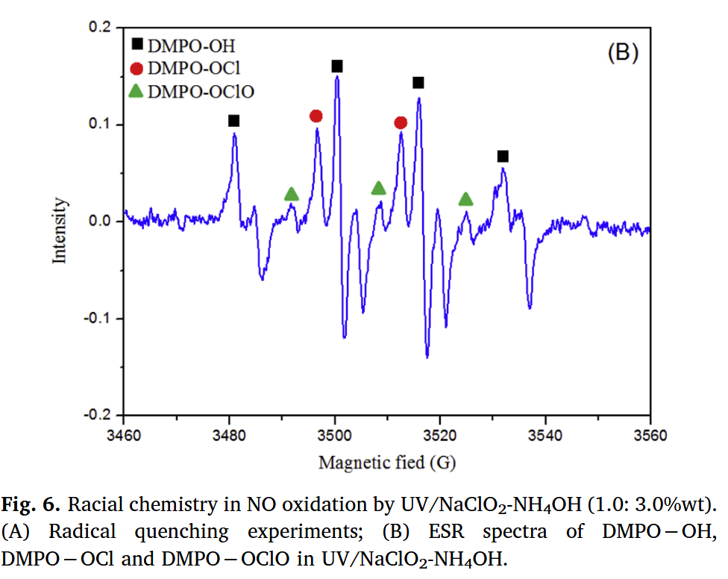
目的（为什么测、和哪些体系比较）
阐明 UV/NaClO₂-NH₄OH 中 NO 氧化的主导活性物种（HO·/Cl·/ClO·/Cl₂O₂等）并量化不同自由基的贡献；因此做ESR来识别 DMPO-OH、DMPO-OCl、DMPO-OClO 等信号，验证“ClO·相关物种贡献更强”。
EPR图（与NaClO₂体系直接相关）
- Fig. 6(B)：ESR谱，用DMPO捕获并区分 DMPO-OH、DMPO-OCl、DMPO-OClO；并指出没有明显DMPO-Cl信号。​
测到的信号是什么？
- 明确写到：用DMPO捕获自由基，通过 DMPO-OH、DMPO-OCl、DMPO-OClO 加合物信号进行判别。​
- 并据“没有DMPO-Cl”推断 Cl·产率低。​
样品实验条件（最关键：如何配样）
- DMPO-NaClO₂-NH₄OH 溶液混合后，UV照射30 s，然后立即转移到200 μL毛细管并插入腔体；总扫描时间15 min。​
- 文中未在该段给出DMPO具体浓度/NaClO₂与NH₄OH配比的精确数值（Fig.6(A/B)处可能有，但在你给的这段方法学文字里没有明确到mM级；我这里不臆测）。
仪器与扫描参数（这篇给得最全）
- ESR test：Bruker A300；样品插入腔体标注为 Bruker E500。​
- 参数：sweep width 100 Gs；microwave frequency 9.857 GHz；microwave power 10.03 mW；receiver gain 5.02×10³；modulation frequency 100 kHz；modulation amplitude 2.00 Gs；sweep time 80.72 s；conversion time 40.00 ms。​

